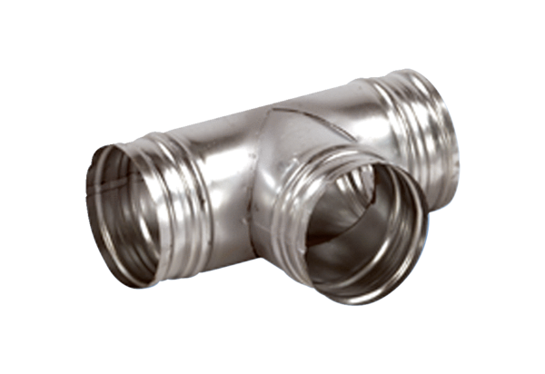Деталь ответвления 90° AB 100-100Комплект поставки: 1 штукАссортимент: К
Номер артикула: 0055.0349Изготовитель: MAICO

